Консультация для родителей:
« Музыкальные занятия в детском саду»
Музыка – средство воспитания, когда оно осознанно воспринимается ребенком. Человек, которому в детстве распахнули окно в мир прекрасного, умеет полнее и радостнее воспринимать жизнь, видеть мир многостороннее. И мы, взрослые, помогаем детям увидеть красоту в природе, в труде, учим волноваться и радоваться.

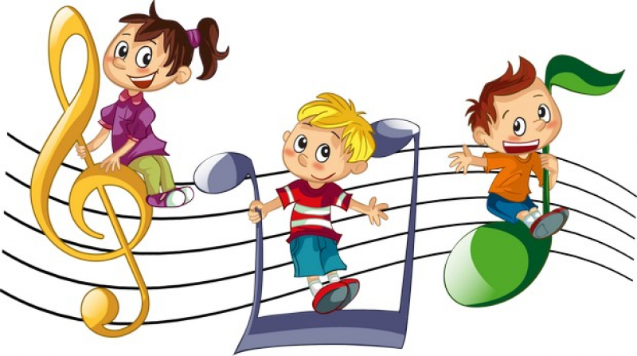
Музыкальное воспитание дошкольников реализуется в рамках образовательной области «Художественно-эстетическое» и отвечает требованиям Федерального государственного образовательного стандарта.

Цель музыкальной деятельности в современном детском саду —
приобщение детей к искусству через всестороннее развитие
физических и психоэмоциональных качеств в соответствии
с возрастными и индивидуальными особенностями
воспитанников.

На музыкальных занятиях осуществляется взаимосвязь в решении музыкально-эстетических и воспитательно-образовательных задач.
В ходе активной музыкальной деятельности дети усваивают необходимые знания, приобретают навыки и умения, обеспечивающие возможности речевого развития, эмоционально-выразительного исполнения песен,
музыкально-ритмических движений, простейших мелодий при игре на детских музыкальных инструментах.

Всё это содействует воспитанию художественного вкуса, развитию музыкальных и творческих способностей, любви к музыке и формированию нравственно-эстетических качеств личности.

Структура музыкальных занятий:
1. Вводная часть. Музыкально-ритмические упражнения.
Цель – настроить ребенка на занятие и развивать навыки основных и танцевальных движений, которые будут использованы в плясках, танцах и хороводах.
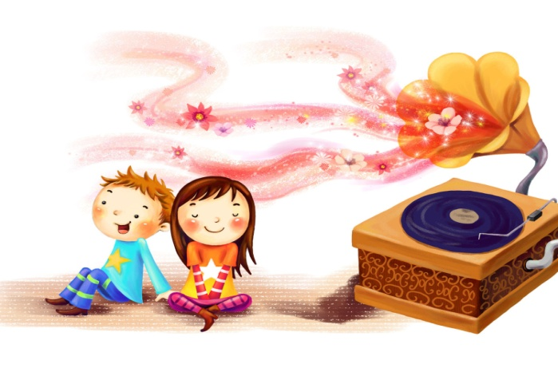
2. Основная часть.
a) Слушание музыки.
Цель — научить ребенка на занятии вслушиваться в звучание мелодии и аккомпанемента, создающих художественно-музыкальный образ, и эмоционально на него реагировать.
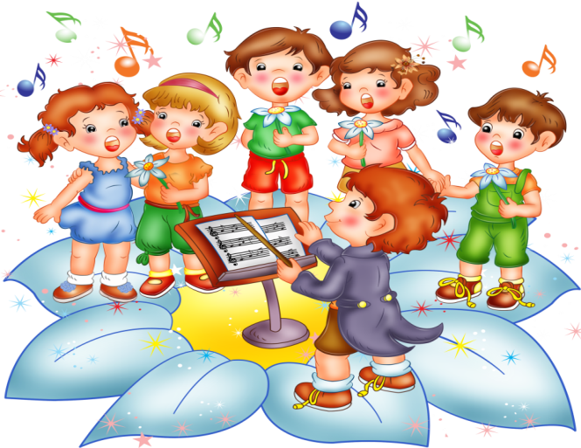
b) Подпевание и пение.
Цель – развивать вокальные задатки ребенка и учить чисто интонировать мелодию, петь без напряжения в голосе, а также начинать и оканчивать пение вместе с воспитателем.

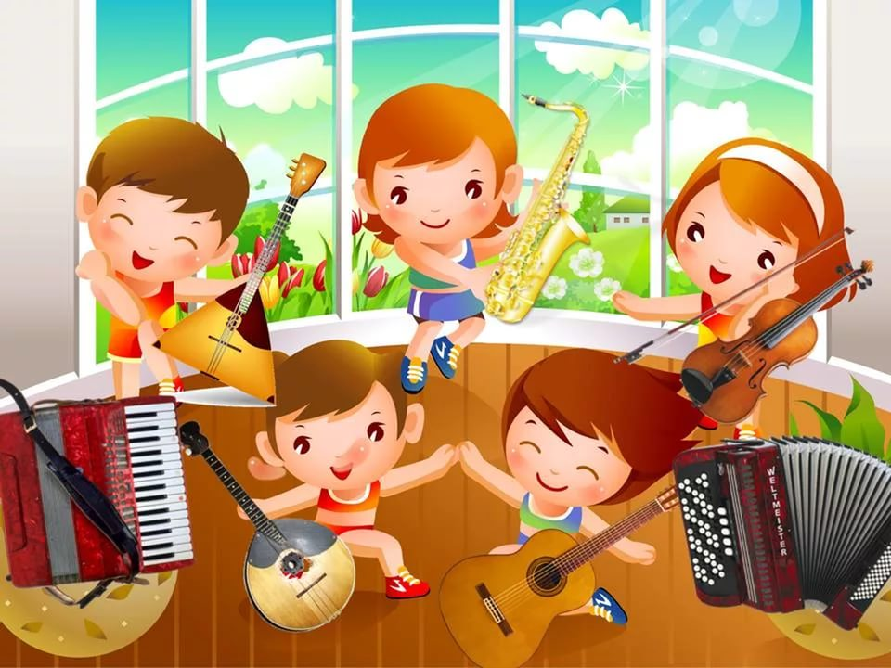
c) Музыкально-дидактические игры.
Цель - познакомить с детскими музыкальными инструментами, развивать память и воображение, музыкально-сенсорных способности.
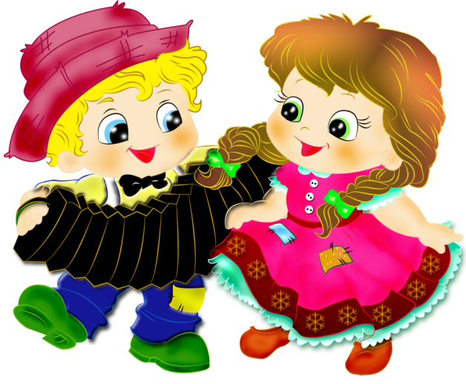
3. Заключительная часть. Игра или пляска.
Цель - доставить эмоциональное наслаждение ребенку, вызвать чувство радости от совершаемых действий, интерес и желание приходить на музыкальные занятия.

Формы проведения музыкальных занятий.
Типовое занятие - это классическая форма организации, в которой
участвуют все виды деятельности дошкольников:
музыкально-ритмические упражнения, слушание
музыкальных композиций, распевка, речевая
вокализация, разучивание песен, игровые и
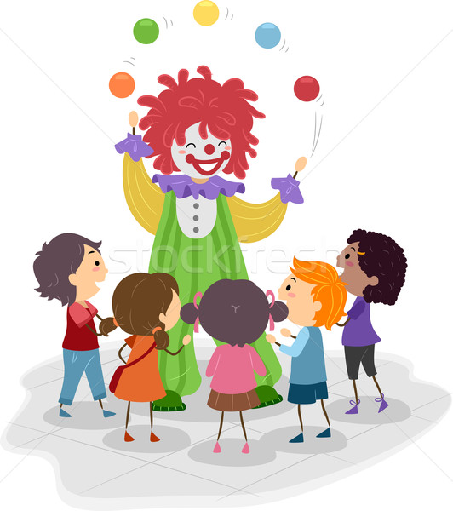
творческие задания.
Примеры типовых музыкальных занятий:
«Клоун в гостях у ребят» - ребята показывают клоуну, чему они научились: выполнение упражнение, слушание песен и выражение эмоций от услышанного, сочинение продолжения песенной строки,
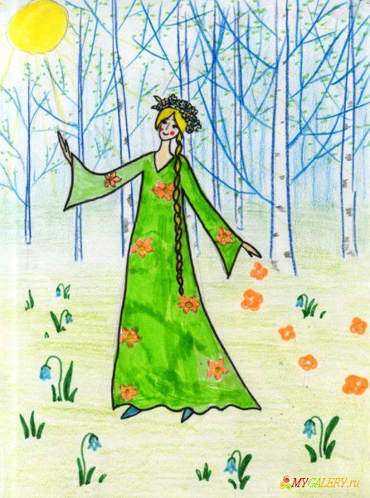
«Музыка весны» - прослушивание фрагментов «Подснежник», «Вальс цветов» П. И. Чайковского, узнавание звучания музыкальных инструментов, выполнение двигательных упражнений под музыку, исполнение акапелло, музыкальная игра).

Доминантное занятие - направлено на развитие конкретного вида
музыкальной деятельности или музыкального
навыка детей.
Структура доминантного занятия может быть сохранена, как в типовом, но каждый элемент подчиняется основной развивающей задаче.
Примеры: «Нотки и скрипичный ключ»
- доминантное занятие по развитию певческих навыков, включает в структуру распевку, хоровое исполнение знакомых песен, синхронное исполнение песни и танца, разучивание
новой песенной композиции,
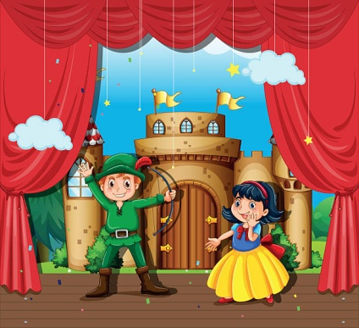
«Сказка-сказка, оживи!» - доминантное занятие по развитию музыкально-ритмических движений, с выполнением игр, имитацией движений сказочных персонажей под музыку, исполнением ритмического танца и танца-импровизации, выполнения движений партерной гимнастики.

Комплексное занятие - Музыкальное занятие этого типа содержит в
структуре элемент из образовательных разделов
«Развитие речи», «Изодеятельность: рисование, лепка, аппликация»,
«Экспериментирование», «Трудовая деятельность» и др. Комплексное занятие проводится совместно музыкальным руководителем и воспитателем.
Примеры:
«Музыка дождя» - включение в музыкальное занятие задания по нетрадиционному рисованию: пальчиковая живопись
«Осень» - музыкальная деятельность сочетается с изучением и обсуждением наглядного материала: зимние пейзажи.

Интегрированное занятие - цель такого занятия состоит в раскрытии
темы в нескольких видах деятельности:
музыкальной и речевой, музыкальной и
познавательно-исследовательской и т. д. Для проведения интегрированных занятий часто применяются ИКТ: просмотр презентаций, использование интерактивной доски, компьютер.
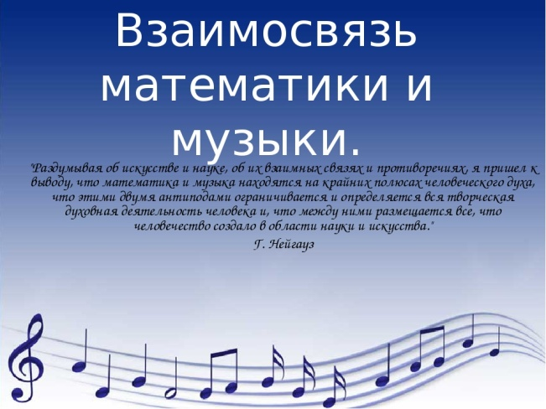
Примеры интегрированных занятий:
«Музыкальная математика» - развитие музыкальных и математических способностей: соотнесение формы музыкальных инструментов с геометрическими фигурами, игровые задания на выполнение ритмических движений и счёт.
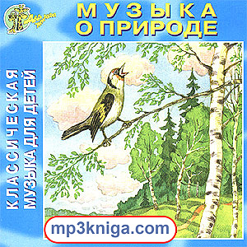

«Музыка природы» - обучение видеть взаимодействие музыки и окружающего мира: изучение инструментов из природных материалов (из камешков, орехов, семян, кусочков дерева), прослушивание аудиозаписей с «голосами» природы и соотнесение их с инструментальными мелодиями.

